**12 правил здорового питания – для поддержки иммунитета**

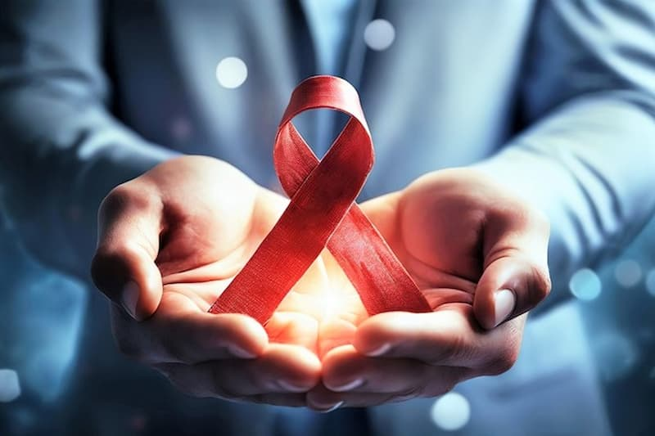

**1 декабря отмечается Международный день борьбы со СПИДом.**

Дата учреждена ВОЗ в 1988 году для того, чтобы по всему миру люди были осведомлены об опасности этого заболевания и о том, как его избежать. Также эта дата — день памяти жертв СПИДа. Многие государственные, общественные и медицинские организации по всему миру в этот день проводят просветительские и диагностические мероприятия.

Первый случай заболевания был зарегистрирован в 1981 году, а в 1982-м оно получило название СПИД. Аббревиатура расшифровывается как «синдром приобретенного иммунного дефицита». Как понятно из названия, при этой болезни человек практически лишается иммунной защиты и уязвим для любой мимолетной инфекции – рядовой насморк может стать смертельным. Как это выглядит на клеточном уровне? В крови критически падает число лимфоцитов, которые отвечают за иммунитет. СПИД – это конечная стадия развития ВИЧ-инфекции.

Основные пути заражения ВИЧ и СПИДом – незащищенные половые контакты, внутривенные инъекции нестерильной иглой, а также грудное вскармливание, при котором вирус передается от матери ребенку. Заражение происходит при попадании биологических жидкостей на слизистые оболочки тела. Бытовым путем «подцепить» ВИЧ нельзя – этот вирус вне человеческого организма быстро гибнет, чувствителен к воздействию температур от 56 градусов и выше. Что еще нужно знать о ВИЧ – в нашей инфографике.

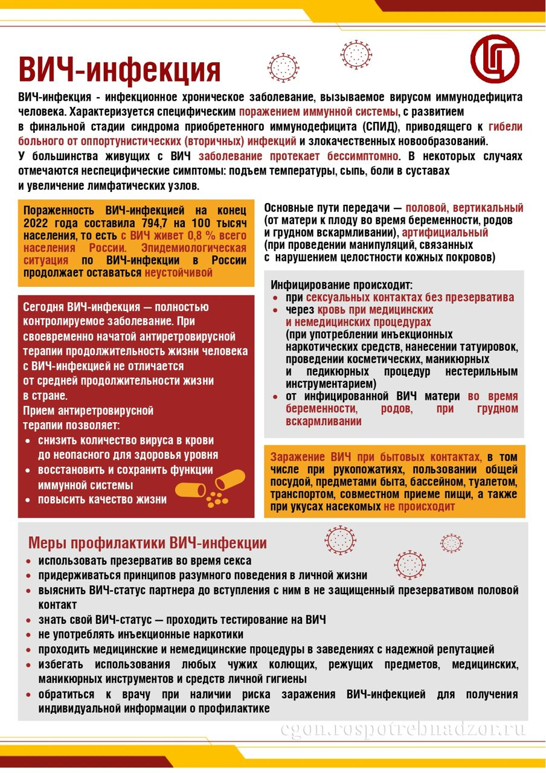

К сожалению, ВИЧ и СПИД – заболевание, профилактикой которого не может служить здоровое питание. Но сбалансированный рацион является важнейшим фактором формирования иммунитета. Соблюдая перечисленные выше правила в сочетании с правильным питанием, вы будете надежно защищены от «чумы ХХ века». Ведь за иммунитет в первую очередь отвечают антитела – вещества, противостоящие пагубному влиянию вирусов и бактерий. А их организм синтезирует из пищи, прежде всего из белковой. Вот почему не рекомендуется полный отказ от мяса, птицы, рыбы, яиц, морепродуктов и других полноценных источников белка.

Иммунитет бывает двух видов: врожденный и приобретенный. Если врожденный зависит от генетики, то приобретенный мы во многом формируем сами. Здоровое питание играет здесь огромную роль. Недостаток движения, перекусы на бегу и плотные ужины, когда организм стремится разом восполнить потраченную за день энергию, – все эти факторы могут пробудить врожденную склонность к тем или иным заболеваниям, которые в иных условиях не дали бы о себе знать.

**Напомним 12 принципов правильного питания, которые помогут всегда поддерживать иммунную систему в здоровом состоянии:**

**1. Частота.** Одно из главных правил правильного питания – необходимо есть несколько раз в день, желательно не менее трех-пяти раз, но небольшими порциями и в одно и то же время.

**2. Разнообразие.** Питание должно быть разнообразным и не слишком экзотическим. Количество жирной, жареной, острой и соленой пищи лучше ограничить. Человеческому организму для нормального функционирования нужно большое количество биологически активных веществ, и они обязательно должны присутствовать в вашем рационе.

**3. Постепенность.** Сразу отказаться от привычного режима питания сложно, поэтому включайте «здоровые» продукты в свой рацион постепенно. Также следует сократить потребление соли и сахара.

**4. Энергетический баланс.** Еда должна восполнять энергетические траты человека. Изучите таблицу калорийности продуктов и посчитайте свои энергозатраты за день.

**5. Завтрак обязателен.** Он должен быть полноценным и разнообразным, кофе и бутербродов с сыром явно недостаточно. Наилучший вариант – каша на молоке, яйцо всмятку или омлет. Если с утра времени нет, да и некому готовить, можно перекусить бананом, яблоком или йогуртом.

**6. Питайтесь по графику.** На работу или учебу можно захватить пшеничный хлебец, батончик с мюсли, смесь сухофруктов с орехами, яблоко или кусочек сыра. Все это поможет продержаться до обеда в хорошем расположении духа. Тем, кто работает в ночную смену, от приема пищи отказываться нельзя, при этом обязательно надо съесть что-нибудь сладкое (глюкоза поможет организму справиться со стрессовой ситуацией и подпитает засыпающую нервную систему).

**7. Разбавляйте рацион.** Во время обеда и ужина не забывайте о густых супах, они способствуют лучшему пищеварению и не перегружают желудок. Количество алкоголя необходимо сократить. Пейте сок, чай или минеральную воду без газа. А вот газировку стоит исключить.

**8. Сладкое – не значит полезное.** Любителям сладкого посоветуем не злоупотреблять тортами и пирожными с кремом, большим количеством шоколада. Полезен, например, свежий творог с фруктами или ягодами, натуральный мармелад, мед. Лучше баловать себя яблоком, апельсином или бананом в качестве перекуса.

**9. Не забудьте о генах.** Подбирая продукты, попробуйте углубиться в генеалогию своей семьи. Например, если ваши предки с севера, то рыба и мясные блюда приветствуются в вашей системе питания, а вот с экзотическими фруктами лучше быть аккуратными. Возможно, гены еще не успели «привыкнуть» к такому виду пищи. Что, впрочем, не мешает вам поставить небольшой эксперимент.

**10. Фрукты и овощи необходимы.** Это одна из основ правильного питания. Они обязательно должны присутствовать в рационе. В них содержатся столь необходимые организму пищевые волокна и витамины. Но не стоит питаться целыми днями одними фруктами и салатами, поскольку это ведет к расстройству желудка и другим проблемам, связанным с системой пищеварения.

**11. Дозируйте жиры.** Не отказывайтесь от пищи, содержащей жиры, но отдавайте предпочтение ненасыщенным жирам (они есть в рыбе, орехах, маслах).

**12. Самое главное, соблюдайте умеренность во всем.** Здоровье – в ваших руках, вернее, в вашей тарелке здорового питания.